Hayat Yayınları Tanıtım Bülteni
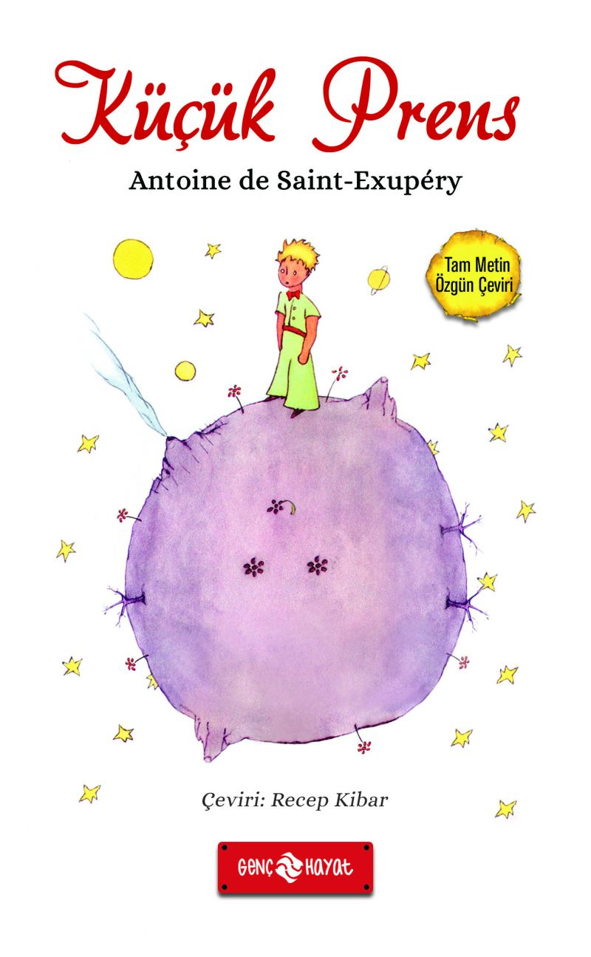 | Eser Adı: KÜÇÜK PRENS  Yazar Adı: Antoine de Saint-Exupѐry  Cilt Bilgisi:  Kitap Dili: Türkçe  İç Sayfa: HOLMEN SB 65  Kapak: BRISTOL 230  Selefon Türü: MAT SELEFON  Basım Tarihi: 2024  Sayfa Sayısı: 120  Kitap Boyutları: 12 X 19,5  ISBN No: 9786059562591  Etiket Fiyatı: 150,00 TL
Kitap Tanıtım Yazısı : (Arka Kapak)

Kitabın detay sayfasına buradan ulaşabilirsiniz :
https://hayatyayinlari.com/kitaplar/antoine-de-saint-exupry-kucuk-prens-1114.html
Genç Hayat



